Handout Workshop Pionieren Hanzeluiden

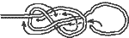


Gestoken achtlus Teruggestoken achtlus
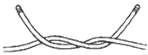
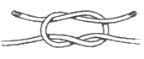
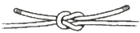

Platte knoop (links over rechts, dan rechts over links), voor touwen van gelijke diktes
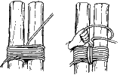
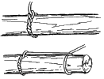
Vorksjorring, begin en eindig met een mastworp
Steigersjorring

Steigersjorring met voorslag
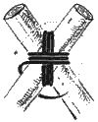
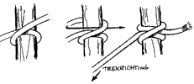
Diagonaalsjorring

Begin met een timmersteek in de grootste hoek, eindig met mastworp

Mastworp

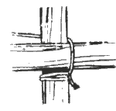
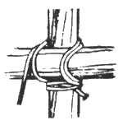
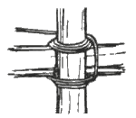
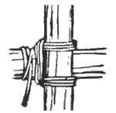

Kruissjorring, begin met een mastworp. Alle slagen 3x, ook 3x woelen

Steigersjorring zonder wiggen. Sla het midden van het touw rond 2 palen en wikkel ze om en om naar elkaar toe. Eindig met een platte knoop. Sla er wiggen tussen om de sjorring te verstevigen. Gebruik deze sjorring voor het verlengen van palen.
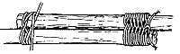

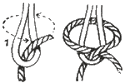

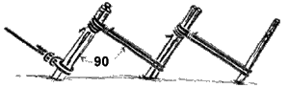
Schootsteek, om 2 touwen van verschillende diktes aan elkaar te bevestigen.

Drie op een houvast. Gebruik hiervoor diep ingeslagen palen en de slingersjorring. Bind de kabel zo laag mogelijk bij de grond aan de eerste 3 palen.

